Видеозанятия для дошкольников в интернет-клубе
«Домашняя До-школка»

Уважаемые родители!

Расписание мероприятий на пятницу, 15.05.2020:
- Зарядиться бодростью и хорошим настроением вам поможет тематический комплекс утренней гимнастики для дошколят «Солнышко лучистое», который проведет инструктор по физической культуре Ари Светлана Алиевна. Посмотреть новый комплекс утренней гимнастики можно, кликнув
на ссылку: https://youtu.be/EflXHOu-dCQ
- Тематический комплекс пальчиковой гимнастики «Водный мир» для вас проведет учитель-дефектолог Никонорова Наталья Валерьевна. Гимнастика для пальцев – это не только стимул для развития, но и один из вариантов радостного общения, которая вызывает положительные эмоции и создает позитивную атмосферу. Посмотреть комплекс артикуляционной гимнастики можно, кликнув на ссылку: https://youtu.be/hAqQTGLifpw
- Познавательное занятие по ознакомлению с окружающим миром проведет учитель-логопед Стеценко Лариса Людвиговна. Тема занятия: «Водный мир. Речные рыбы». На этом занятии дошколята смогут побывать на дне реки, увидеть речных рыб, познакомиться со строением их тела, особенностями поведения, предпочтениях в выборе пищи и даже помогут найти рыбам их тени. Посетить занятие можно, кликнув на ссылку: https://www.youtube.com/watch?v=l5UO3Yf-80g&feature=youtu.be
- Занятие по физической культуре проведет инструктор по физической культуре Ари Светлана Алиевна. Тема занятия: «Необычное путешествие». Задача данного занятия формировать правильную осанку, развивать двигательную активность, желание заниматься физическими упражнениями в домашних условиях. Посетить занятие можно, кликнув на ссылку: https://youtu.be/_5gd3_iZ8pg
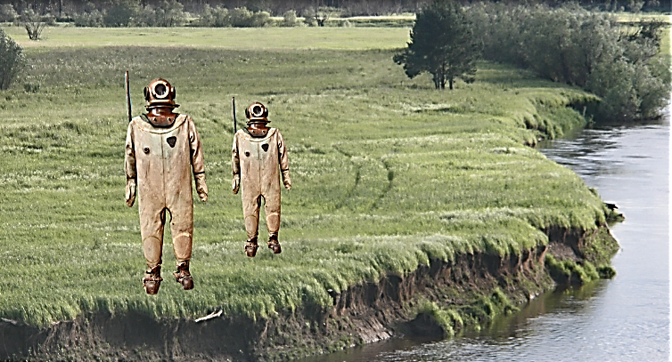
#сидим дома с пользой
Полезного и приятного просмотра!

